河南省郑大附属中学2013届高三第三次月考
生物试题
本试卷分第Ⅰ卷(选择题)和第Ⅱ卷(非选择题)两部分。
第Ⅰ卷
以下数据可供解题时参考：
相对原子质量(原子量)：H-1 N-14 O-16 Na-23 Fe-56 Mn-55 Cu-64
一、选择题(每小题6分，每小题只有一个选项符合题意)

1．对下列图解的相关分析中正确的是( )
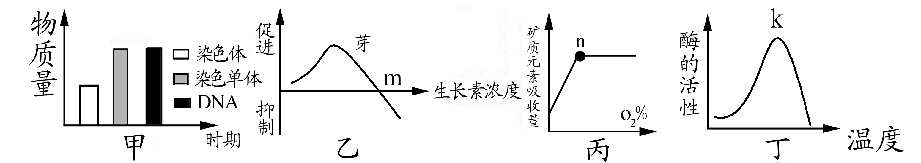

A．甲图不可以用来表示减数第一次分裂的后期相关物质的相对含量
B．图乙中m点所对应的生长素浓度下，芽能够生长
C．图丙中的n点时，吸收速率不再增大的主要原因是细胞膜上载体数量有限
D．图丁中酶的活性达到k时，将保持最大值不变，不再随温度的升高而增强
2. 农业生产中长期使用某种杀虫剂后，害虫的抗药性增强，杀虫效果下降，原因是
A．杀虫剂诱发了害虫抗药性基因的产生
B．杀虫剂对害虫具有选择作用，使抗药性害虫的数量增加
C．杀虫剂能诱导害虫分解药物的基因大量表达
D．抗药性强的害虫所产生的后代具有很强的抗药性
3．科学家做了两项实验：
（1）用适当浓度的生长素溶液处理没有接受花粉的番茄雌蕊柱头，子房发育成无子番茄。（2）用四倍体与二倍体西瓜杂交，获得三倍体西瓜植株，给其雌蕊授二倍体花粉，子房发育成无子西瓜。下列有关叙述正确的是：
A．上述无子番茄性状能遗传
B．若取无子番茄植株进行无性繁殖，长成的植株所结果实中有种子
C．若取上述无子西瓜进行无性繁殖，长成的植株所结果实中有种子
D．若取上述无子西瓜进行无性繁殖，长成的植株，子房壁细胞含有四个染色体组
4．下列用显微镜难以检测出的遗传病是
A．红绿色盲 B．21三体综合症
C．猫叫综合症 D．镰刀型细胞贫血症

5．具有4对相对性状的个体间杂交（按照自由组合规律遗传），在F₂代中具有3个显性性状和1个隐性性状的个体比率为
A.1/256 B.108/256 C.27/256 D.54/256
6．种群是生活在同一地点的同种生物的一群个体。种群中的个体通过繁殖将各自的基因传递给后代。下列叙述中正确的一组是 （ ）
①种群基因频率的改变导致生物进化，但并不一定出现新的物种
②自然选择使种群基因频率及变异发生定向改变
③物种的形成必须通过地理隔离达到生殖隔离才能实现，生殖隔离是新物种形成的标志
④自然选择通过作用于个体而影响种群的基因频率
A．②③ B．①② C．④③ D．①④
29．图1表示高等植物细胞的两个重要生理过程中C、H、O的变化，图2中的 X、Y、Z 曲线分别表示一天24小时的温度、光照强度、净光合速率（CO₂mg/h）的变化。请据图回答：（注：净光合速率=光合速率—呼吸速率）
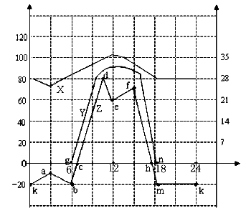
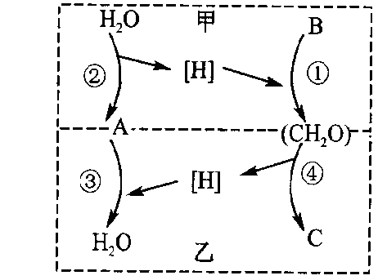
时间
温度（℃）
CO₂量
图1 图2

（1）图1甲过程中B是 （外界物质），其在 中被消耗（答具体结构）；乙过程中A消耗于该过程的 阶段。
（2）图1乙过程中产生的水，其H的来源是 （答具体物质，不考虑中间产物） 。
（3）分析图2可知，中午12点时，Z曲线下降，可能原因是 。
（4）若比较图中2 Z曲线的k、a两点，哪点更有利于蔬菜的储存？ 。
（5）图2中光合速率与呼吸速率相等的点是 。根据图2中Z曲线的变化推测该植物未接受光照的时间是曲线中的 段。

30．果蝇的繁殖能力强，相对性状明显，是常用的遗传试验材料。
果蝇的某一对相对性状由等位基因（N，n）控制，其中一个基因在纯合时能使合子致死（注：NN,X^{n}X^{n},X^{N}Y等均视为纯合子）。有人用一对果蝇杂交，得到F1代果蝇共185只，其中雄蝇63只。
①则这一性状的基因位于_____染色体上，成活果蝇的基因型共有______种。
②若F1代雌蝇仅有一种表现型，则致死基因是________，F1代雌蝇基因型为_________。
③若F1代雌蝇共有两种表现型，则致死基因是___________。让F1代果蝇随机交配，理论上F2代成活个体构成的种群中基因N的频率为__________。

31．下面的三个图是某研究小组利用过氧化氢酶探究H₂O₂分解条件而获得的实验结果。回答下列有关问题：
a
b
c
图二
H₂O₂浓度
图三
pH
加过氧化氢酶
加Fe³⁺
图一
时间
O₂产生量

O₂产生速率

溶液中H₂O₂量

（1）图一、二、三所代表的实验中，实验自变量依次为 、 、 。
（2）根据图一可以得出的实验结论是酶的催化作用具有 。
（3）图二曲线bc段产生的最可能原因 。
32．细胞合成DNA有D和S两条途径,其中D途径能被氨基嘌呤阻断.人淋巴细胞中有这两种DNA的合成途径,但一般不分裂增殖.鼠骨髓瘤细胞中尽管没有S途径,但能不断分裂增殖,将这两种细胞在试管中混合,加聚乙二醇促融,获得杂种细胞.从细胞液中分离出杂种细胞的方法:_____________ _____________,原理:________________________________

39．植物体内的激素与细胞内激素受体蛋白结合后即表现出调节代谢的功能。下图为植物激素“乙烯”在细胞内的调节过程。据图回答问题：
⑴乙烯活性受体在植物细胞内合成的场所为_ _ ，其基本组成单位是__ _。
⑵由下图可知，乙烯与活性受体结合后通过影响________过程而实现对代谢调节的功能。
⑶细胞结构Ⅲ在乙烯发挥生理作用的过程中起_ 作用。
⑷A物质由内质网以出芽的方式形成小泡，运往高尔基体，再由高尔基体形成分泌小泡，运往细胞膜，而后通过细胞膜的外排作用，分泌到细胞外。从这一系列的过程能够证明：
①____________________________；
②___ _______________________。
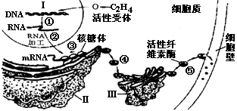

生物答案
1 | 2 | 3 | 4 | 5 | 6
C | B | B | A | B | D

29．（1）CO₂ 叶绿体的基质（答成“叶绿体”或“基质”不得分） 第三 （2）葡萄糖、水（缺一不得分）
（3）温度上升，气孔关闭，CO₂吸收减少
（4）a （5）c、h k～b、m～k
30． ① X 3 ②n X^{N}X^{N} 、X^{N}X^{n}
③N 9．09% （或1/11）
31．（1）催化剂种类 H₂O₂浓度 pH （2）高效性
（3）过氧化氢酶数量（浓度）有限
32．方法:放在含有氨基嘌呤的选择培养基中。原理： 加入氨基嘌呤后，使D合成途径阻断，仅有D合成途径的骨髓瘤细胞及其彼此融合的细胞就不能增殖.
39．⑴核糖体 氨基酸 ⑵转录
⑶加工纤维素酶使其具有生物活性，分泌纤维素酶（必须答出两点）
⑷①生物膜具有一定的流动性 ②各种生物膜在结构和功能上具有一定的连续性

